**МОУ Красносельская средняя общеобразовательная школа**

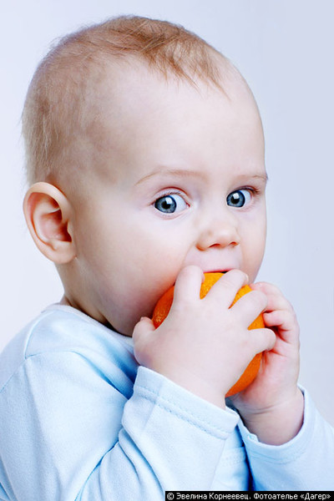

**Конспект урока по биологии для 8 класса по теме**

**Борьба организма с инфекцией. Иммунитет.**

**учитель биологии**

**Христова Л.С.**

**пос. Красное – на – Волге**

**2013-2014 уч. год**

**Тип урока**: комбинированный

*Дидактическая цель урока:* создать условия для осмысления новой учебной информации, применения их в знакомой и новой учебной ситуациях, проверки уровня усвоения системы знаний и умений, разнообразить процесс усвоения нового материала.

**Задачи**

*1. Образовательные:* раскрыть понятие «иммунитет» и виды иммунитета, инфекционные болезни, пути заражения; показать необходимость профилактических мероприятий как защита от инфекционных заболеваний

*2. Развивающие:* продолжить работу по обучению учащихся умению отбирать главное, используя различные источники информации, оформлять творческую работу в виде проекта;продолжить работу по обучению учащихся умению публично защищать результаты творческой деятельности.

*3. Воспитательные:* пробудить интерес к защите собственного здоровья;воспитать культуру и эстетику поведения, взаимоуважение; воспитание санитарно-гигиенических навыков, привычки к здоровому образу жизни.

**Методы:** беседа, комментирование, выводы, метод проектов (информационных и исследовательских), метод сотрудничества.

**Форма организации учебной деятельности:** групповая.

**Оборудование:** компьютер, мультимедийный проектор, классная доска;схемы, таблицы, экран.

**Этапы урока:**

1. Мотивация учебной деятельности. Тема урока, цели. Конечный результат урока (2 мин.).
2. Актуализация знаний. Определение уровня готовности к работе (4 мин).
3. Изучение и осознание нового материала (30 мин.):

3.1. Определение актуальности темы проекта, вступительное слово учителя.

3.2. Защитные барьеры организма. Выступление учащихся 1 группы.

3.3. Обмен информацией, уточнение учащихся для защиты проекта.

3.4. Презентация проектов. Выступление учащихся 2-5 групп.

4.Выработка совместного решения (3 мин.).

5.Рефлексия. Тест. Самопроверка результатов теста (5 мин.).

6. Домашнее задание.

**Ход урока**

**1. Мотивация учебной деятельности**

**Учитель:** Ребята! Вам уже известно, что человек живет в окружении разнообразных микробов: бактерий, вирусов, грибков, простейших. Любой организм при этом защищается от них различными способами. Кроме того, вы наверняка наблюдали, что с наступлением холодов одни люди успевают несколько раз переболеть простудными заболеваниями, а другие не вспоминают о них годами. Задавали ли вы себе вопрос, почему так происходит? Как мы сформулируем цель нашего урока? **Цель:** познакомиться с защитными свойствами нашего организма, узнаете о способах защиты от различных инфекционных заболеваний. Урок наш будет необычным, вы к нему готовились заранее, разрабатывали свой проект в группах. Сегодня на уроке вы продемонстрируете свои выступления, послушаете своих одноклассников. Мы многое узнаем об иммунитете, инфекционных заболеваниях организма, о повышении сопротивляемости его к инфекционным заболеваниям.

**2. Актуализация знаний. Определение уровня готовности к поисковой работе.**

**Учитель:** Ребята, вначале определим уровень вашей готовности к уроку по пройденным темам. Необходимо ответить на ***вопросы:***

1. Состав внутренней среды организма.
2. Как связаны компоненты внутренней среды?
3. Состав крови, какие функции выполняет кровь?

**Изучение нового материала:**

**Учитель:** Человек постоянно сталкивается с многочисленными болезнетворными микроорганизмами, но не всегда обязательно заболевает. Каким же образом организм человека защищается? О защитных барьерах организма нам расскажет 1 группа. **1 группа -** примерный текст презентации: ***Защитные барьеры организма***. ***Иммунитет*** – способность организма распознавать и обезвреживать чужеродные вещества или живые клетки и организмы. У нашего организма есть несколько способов защиты. Первыми на пути микробов встают кожа и слизистые оболочки, которые играют роль естественных барьеров. Клетки слизистых оболочек вырабатывают различные вещества, губительные для микроорганизмов вредных для здоровья. Если же патогенный микроорганизм проникает в организм, то в борьбу вступают другие “защитные силы” – это элементы внутренней среды организма: кровь, тканевая жидкость, лимфа. Лейкоциты способны к фагоцитозу, т.е. уничтожают (пожирают) попавших в организм микробов, тем самым обеспечивают неспецифический иммунитет. Эта форма иммунитета называется неспецифической потому, что действует на все чужеродные микроорганизмы. Однако решающую роль в борьбе с инфекциями играют особые вещества – антитела, дающие организму специфический иммунитет – распознавание и уничтожение антигенов. ***Антитела* –**это белковые соединения, синтезирующиеся в организме при попадании в него чужеродных веществ и микроорганизмов. ***Антиген***– чужеродное вещество, вызывающее образование антител. Откуда же берутся в организме антитела? В организме человека вырабатывается особый вид лейкоцитов –***лимфоциты.*** В крови существует две группы лимфоцитов: В- и Т-клетки. Т- лимфоциты распознают антигены, а В - лимфоциты, получив информацию об антигене, активно вырабатывают антитела.

***Вывод:*** Естественная защита от патогенных микроорганизмов: кожа и слизистые оболочки, фагоцитоз и выработка антител - единый защитный механизм, названный иммунитетом. **Учитель:** Спасибо первой группе за хорошую подготовку. Ребята, вам необходимо в тетради начертить схему (Приложение 1), которая была представлена нам в ходе защиты проекта. (Учащиеся чертят в тетрадях схему.) **Учитель:** Кто из ученых сделал эти великие открытияв области иммунологии, нам расскажет 2 группа учащихся. **2 группа:** ***Сообщение о Мечникове И.И. с показом своей презентации***.

И.И. Мечников родился 15 мая 1845 года в селе Ивановка Харьковской губернии Российской империи, внёс огромный вклад в развитие иммунологии. Он обосновал учение о фагоцитозе и фагоцитах. И.И. Мечников первым рассматривал воспаление как защитное, а не разрушительное явление. Против теории И.И.Мечникова в начале XX в. были большинство патологов, так как они наблюдали фагоцитоз в очагах воспаления, т.е. в больных местах, и считали лейкоциты (гной) болезнетворными, а не защитными клетками. Более того, некоторые полагали, что фагоциты — разносчики бактерий по организму. Но идеи И.И. Мечникова устояли; ученый назвал действующие таким образом защитные клетки "пожирающими клетками". Доказал, что фагоцитоз - явление универсальное, наблюдается у всех животных, включая простейших, и проявляется по отношению ко всем чужеродным веществам (бактерии, органические частицы и т. д.). За разработку теорий фагоцитоза И. И. Мечникову в 1908 г. присуждена Нобелевская премия. Первые основы фагоцитарной теории иммунитета были представлены И. И. Мечниковым в его докладе «О целебных силах организма», с которым он выступил на съезде русских врачей и естествоиспытателей, состоявшемся в 1883 году в Одессе. Мечников провел огромное количество экспериментов, чтобы выяснить роль фагоцитов в борьбе организма с инфекцией. И.И. Мечников создал русскую школу микробиологов и иммунологов. Многочисленные работы Мечникова по бактериологии посвящены вопросам эпидемиологии холеры, брюшного тифа, туберкулёза и др. инфекционных заболеваний. ***Вывод:***  И.И. Мечников – великий отечественный ученый, разработавший учение о фагоцитозе (записывается учащимися в тетрадь) **Учитель:** Спасибо 2 группе за интересную информацию. В настоящее время распространено достаточно много различных инфекционных заболеваний. Что они представляют собой, какими инфекционными заболеваниями чаще всего болеют в нашей местности? На эти вопросы нам ответит 3 группа. **3 группа** - примерный текст презентации: Инфекционные болезни вызываются живыми возбудителями: вирусами, бактериями, грибками. Путь, через который возбудитель болезни попадает в организм, называется «ворота инфекции». Эти заболевания отличаются заразностью и цикличностью течения (смена симптомов болезни): СКРЫТЫЙ ПЕРИОД – больной не чувствует никаких симптомов, ОСТРЫЙ ПЕРИОД – накопление возбудителя и его вредных веществ, а также активная выработка антител, ВЫЗДОРОВЛЕНИЕ – антитела нейтрализуют яды возбудителя инфекции. После перенесения заболевания формируется постинфекционный иммунитет. Задача нашей группы была выяснить, какие инфекционные заболевание наиболее распространены среди детей в поселке Красное - на – Волге. Для этого были изучены данные ОГБУЗ Красносельской районной больницы детского отделения по количеству инфекционных заболеваний среди детей от рождения до 17 лет в период 2012, 2013 гг., которые представлены в таблице 1.

Таблица 1 Динамика инфекционных болезней за период 2012, 2013 гг.

|  |  |  |  |  |
| --- | --- | --- | --- | --- |
| **№ п\п** | **Название болезни** | **Годы** | **Возраст 0-14 лет** | **Возраст 15-17 лет** |
| 1 | ОРВИ верхних дыхательных путей | 2012  2013 | 2959  3084 | 324  318 |
| 2 | Острый ларингит и трахеит | 2012  2013 | 274  358 | 17  15 |
| 3 | Грипп | 2012  2013 | 6  4 | 1  - |
| 4 | ОРВИ нижних дыхательных путей | 2012  2013 | 161  176 | 54  39 |
| 5 | Пневмония | 2012  2013 | 12  7 | -  2 |
| 6 | Хронический бронхит | 2012  2013 | 10  12 | -  3 |
| 7 | Ветряная оспа | 2012  2013 | 139  207 | -  - |

***Вывод***: Анализ таблицы показал, что наиболее распространенными инфекционными заболеваниями являются ОРВИ верхних дыхательных путей, острый ларингит и трахеит, а также ОРВИ нижних дыхательных путей. **Учитель:** Спасибо 3 группе за качественно проведенную работу. Как же обезопасить свой организм от инфекционных заболеваний, какие профилактические мероприятия необходимо соблюдать? Об этом нам сообщит 4 группа. **4 группа** - примерный текст презентации: Одним из важных методов профилактики инфекционных заболеваний является соблюдение элементарных правил личной гигиены, так как многие инфекционные заболевания передаются контактно-бытовым способом. Факторы, влияющие на иммунитет, представлены в таблице.

|  |  |
| --- | --- |
| **Факторы, ослабляющие иммунитет** | **Факторы, укрепляющие иммунитет** |
| 1. Вредные привычки   А) алкоголь разрушает печень  Б) курение  В) наркомания  Г) токсикомания  2. Энергетическое истощение организма  А) болезнь  Б) плохой сон  В) плохое питание  Г) недостаток витаминов  3. Стрессовое напряжение  4. Малоподвижный образ жизни | 1. Избегать вредных привычек   1. Правильно питаться (рациональное питание) 2. Витамины 3. Режим труда и отдыха 4. Заниматься спортом 5. Сохраняйте хорошее настроение. |

***Вывод:*** Чтобы избежать частых инфекционных заболеваний, необходимо укреплять свой иммунитет. (Таблица заносится в тетрадь). **Учитель:** Благодарим 4 группу за важную для нашего здоровья информацию. Учащиеся 5 группы выясняли, как относятся к своему здоровью учащиеся в нашей школе, свои результаты они готовы огласить. **5 группа** - примерный текст презентации: Нашей группой была разработана и проведена анкета среди учащихся 7-11 классов, цель которой выяснить, как часто болеют учащиеся инфекционными болезнями (ОРВИ, ОРЗ, грипп и т.д.) и какими методами профилактики они пользуются. В ходе работы были получены следующие результаты анкетирования: На **первый вопрос** анкеты («Часто ли Вы болеете вирусными инфекциями (ОРВИ, ОРЗ, грипп и т.д.)?») 19% опрошенных ответили «нет, почти никогда», 47% - «раз в год», 26% - «2-3 раза в год», 8% - «чаще трёх раз в год». На **второй вопрос** анкеты («Проводите ли Вы профилактику?») 74% ответили, что проводят профилактику, 26% - нет. На **третий вопрос** (Какие методы профилактики Вы используете?), из числа тех 74 %, кто проводит профилактику, 8% применяют закаливание, 57% - приём витаминов, 14% - прививки, 15% - правильное питание, 6% - все эти четыре способа вместе. На **четвёртый вопрос** (Какие средства профилактики Вы применяете во время эпидемии?) 12% используют фитоадаптогены (лук, чеснок, женьшень и т.д.), 20% - индивидуальные средства защиты (маска и т.п.), 68% - ничего не используют. На **пятый вопрос** (С помощью каких методов Вы боретесь с болезнью?) 11% опрашиваемых ответил, что предпочитают бороться с болезнью народными средствами, 26% - самолечением, 63% - походом к доктору. На **шестой вопрос** (Прислушиваетесь ли Вы к прогнозам...?) 34% респондентов ответили утвердительно, 66% - отрицательно. На **седьмой вопрос** (Всегда ли Вы одеваетесь по погоде?) 14% ответили «всегда», 76% - «практически всегда», 10% - «почти никогда».

***Графические результаты анкетирования:***

***Выводы по результатам анкеты:***

В результате проведённого анкетирования выяснилось, что большинство опрашиваемых не всегда ответственно подходят к профилактике инфекционных заболеваний, что можно пронаблюдать по вопросам 2-4,6,7. Но стоит отметить, что большинство респондентов делает акцент именно на профилактику инфекции, что позволяет сделать вывод о том, что учащиеся предпочитают предотвращать даже появление болезни (вопрос №3), чем её лечение. Но во время эпидемии большинство учеников пренебрегают индивидуальными средствами защиты, хотя эффективно используют народные средства защиты, вроде чеснока или лука. К сожалению, не все уделяют должное внимание прогнозам распространения инфекции, т.к. благодаря этим знаниям можно лишний раз обезопасить себя и подумать: стоит ли посещать общественные места, где можно легко подхватить какой-нибудь вирус.

**Рефлексия Учитель:** Давайте вернемся к цели нашего урока. Скажите, ребята, что вы узнали сегодня на уроке? Как вы думаете, полученные знания будут вам полезны, и где вы их сможете применить? С какими трудностями вы столкнулись сегодня на уроке? Определить, насколько хорошо вы разобрались в сегодняшней теме урока, нам поможет небольшой тест (тест для первичного контроля знаний представлен на слайдах презентации). Выполнение теста (Приложение 2). Взаимопроверка**.**

**Выработка совместного решения**. Учитель, учащиеся:

* Естественная защита от патогенных микроорганизмов: кожа и слизистые оболочки, фагоцитоз и выработка антител - единый защитный механизм, названный иммунитетом.
* И.И. Мечников – великий отечественный ученый, разработавший учение об иммунитете.
* Чтобы избежать частых инфекционных заболеваний, необходимо укреплять свой иммунитет.

**Задание на дом** (дифференцированный подход к учащимся с различной учебной мотивацией)

1. Изучить § 18. Ответить на вопросы 6-8 после параграфа, с.93.

2. Используя ключевые слова в конце параграфа, выделенные жирным шрифтом, составьте рассказ.

3. Подготовить сообщение об истории возникновения вакцины.

**Приложение 1**

**Схема «Механизмы иммунитета»**

**Иммунитет**

**Неспецифический**

**Специфический**

**Лимфоциты**

**Фагоциты (фагоцитоз)**

**Распознавание антигенов**

**Антитела**

**Гибель бактерий и вирусов**

**Приложение 2**

**Тест для первичного контроля знаний.**

Выберите один правильный ответ, запишите номер вопроса и выбранную букву ответа.

**1. Заслуга И.И.Мечникова заключается в том, что он:**

А) открыл условные рефлексы;

Б) создал фагоцитарную теорию иммунитета;

В) создал вакцину против гриппа.

**2. Иммунитет обеспечивается способностью**

А) гемоглобина присоединять кислород;

Б) крови образовывать тромб при ранениях;

В) организма усваивать органические вещества;

Г) организма вырабатывать антитела.

**3. Лейкоциты, уничтожающие микробов, независимо от их химической структуры называются:**

А) Т-лимфоциты;

Б) фагоциты;

В) В - лимфоциты

**4. Антитела – это:**

А) особые клетки крови;

Б) вирусы и бактерии;

В) особые белки крови.

**5. Путь, через который возбудитель болезни попадает в организм, называется:**

А) воспаленный участок;

Б) «ворота инфекции»;

В) «вход болезни»

**Приложение 3**

**Основные слайды из презентаций учащихся**

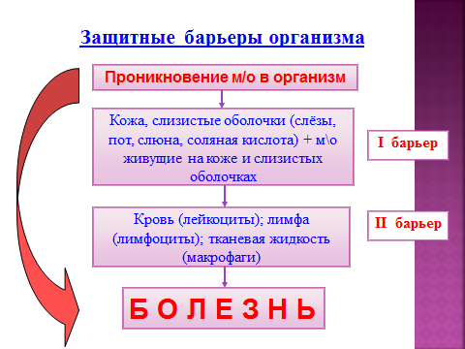 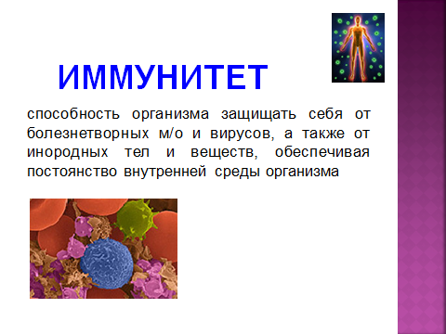

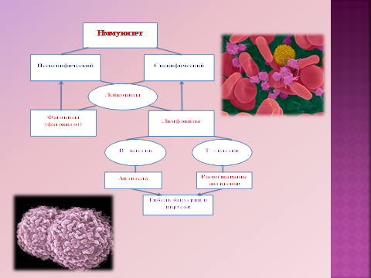 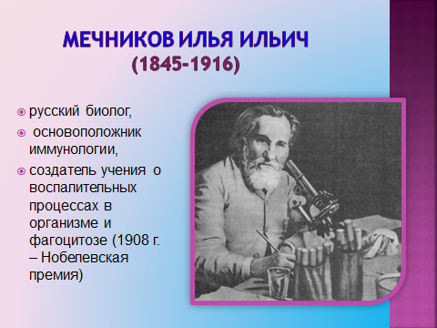

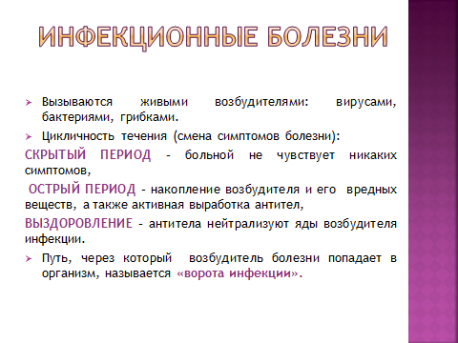 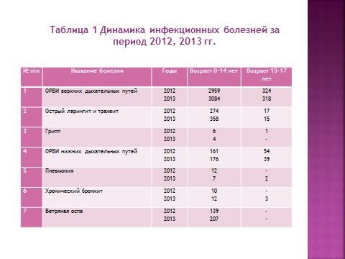

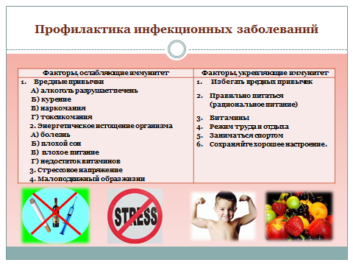 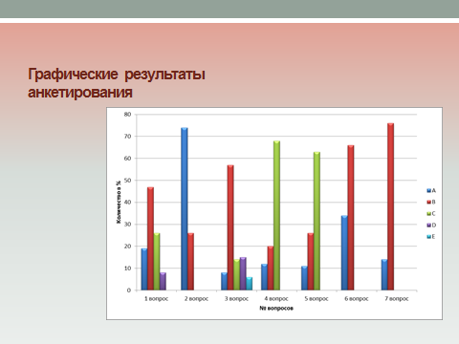

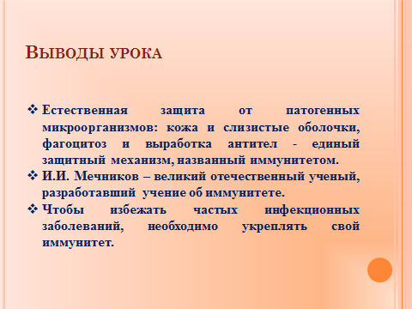

**Список использованных источников**

1. Бирилло Т.А.Тесты по биологии. К учебнику Д.В. Колесова, Р.Д. Маша, И.Н. Беляева “Биология. Человек. 8 класс”. – М.: Экзамен, 2008.
2. Боднарук М.М., Ковылина Н.В. Биология. Дополнительные материалы к урокам и внекласс-ным мероприятиям по биологии и экологии. – Волгоград: Учитель, 2007.
3. Васильев Н.Е. Дидактические карточки – задания по биологии. Раздел “Человек”. – М.: Изд. дом “Генжер”, 2005.
4. Колесов Д.В., Маш Р.Д., Беляев И.Н. Биология. Человек. 8 класс. Учебник для общеобразова-тельных учреждений. – М.: Дрофа, 2012.
5. Колесов Д.В., Маш Р.Д., Беляев И.Н. Биология. Человек. 8 класс. Тематическое и поурочное планирование к учебнику. – М.: Дрофа, 2004. Абанина Д.П. 219-864-336
6. <http://ru.wikipedia.org/wiki>
7. <http://www.tiensmed.ru/immunity.html>
8. <http://www.healthstream.ru/health/chto-takoe-immunitet/>